《自愿性可持续标准编制指南》编制说明
（征求意见稿）
一、工作简况
1、任务来源
根据标委办外[2017]118号文批复，由中国标准化协会承担自愿性可持续标准中国国家平台秘书处，推动自愿性可持续标准在国内的发展。为提升国内对自愿性可持续标准的认知，引导国内企业和社会团体制定自愿性可持续标准，特提出《自愿性可持续标准编制指南》团体标准的立项，旨在帮助供应链中的各相关方更加关注社会、经济和环境等可持续效应，为我国的可持续发展和联合国可持续发展目标的实现做贡献。
2、主要工作过程
立项阶段：
2020年3月25日，中国标准化协会发布《关于公开征集中国标准化协会团体标准<自愿性可持续标准编制指南>起草单位及起草人的函》（中国标协[2020]61号）。
本项目于2020年4月10日通过立项答辩后正式立项。
起草阶段：
立项阶段对国内外自愿性可持续标准的的现状与发展情况进行了初步调研，同时搜集和检索了国内外相关资料，并进行了相关研究分析和资料查证工作，在此基础上编制出《自愿性可持续标准编制指南》草案初稿。
2020年6月3日，召开起草组成立会议暨团标编制启动会线上会议，宣布了起草组的成立，确定了起草组成员，就标准草案进行了讨论，修改确定了标准框架，以及负责标准主要内容编制的五位小组长。
2020年7月24日，召开第一次标准稿讨论会，由五位组长分别对负责部分标准内容编制情况进行了介绍，并根据起草组专家提出的修改建议进一步完善标准文稿，形成标准讨论稿。
2020年8月28日，召开第二次标准稿讨论会，邀请了起草组外部专家对标准讨论稿进行审查，经外部专家与起草组成员充分探讨，对标准框架做了进一步调整。
经调整修改后，于2020年9月11日形成了标准征求意见稿。
3、主要参加单位和工作组成员及其所作的工作等
本标准由中国标准化协会、对外经济贸易大学、中国纺织信息中心（中国纺织工业联合会）、瑞士良好棉花发展协会、中国计量大学、中国国际贸易促进委员会商业行业委员会等单位共同负责起草。
主要成员：王天羿、李丽、张娟、鱼泳泳、杨幽红、姚歆等。
二、标准编制原则和主要内容
1、标准编制原则
本标准的修订符合产业发展的原则，本着先进性、科学性、合理性和可操作性的原则以及标准的目标、统一性、协调性、适用性、一致性和规范性原则来进行本标准的修订工作。
本标准起草过程中，主要按GB/T 1.1－2009《标准化工作导则 第1部分：标准的结构和编写》和GB/T 20001.7《标准编写规则 第7部分：指南标准》进行编写。主要参考了以下标准或文件：
GB/T 20004.1 团体标准化 第1部分：良好行为指南
GB/T 35778 企业标准化工作 指南
GB/T 33719 标准中融入可持续性的指南
GB/T 36000 社会责任指南
2、标准主要内容的论据
本标准给出了自愿性可持续标准编制的基本原则、标准起草、标准内容、标准流程、标准持续改进和其他方面需考虑的有关信息。
本标准适用于自愿性可持续标准的编制工作，为社会团体、企业等组织制定自愿性可持续标准提供指导和建议。在应用本文件时，建议组织充分考虑自身规模、性质、行业特征等实际状况和条件。自愿性可持续标准是指由非政府机构制定的，多从人身健康、劳工保护、环境保护、社会责任等可持续发展的角度，对供应链中的产品和服务、甚至生产过程提出比一般技术标准要求更高的标准。
3、修订前后标准差异
本标准首次制定。
4、解决的主要问题
为了保证自愿性可持续标准编制的有效性，在我国已有支撑标准制定工作的基础性国家标准体系基础上，结合联合国可持续发展目标，参考GB/T 33719的相关建议，针对自愿性可持续标准的共性和个性特征，提出了本文件。本文件属于指南标准，按照GB/T 20001.7起草规则进行编制，旨在为自愿性可持续标准的编制提供基本原则、起草、内容、程序和持续改进等方面的指导，给标准使用者提供相关信息，判断一项自愿性可持续性标准的质量和可靠性。
虽然可持续标准多为自愿性标准，但在实际应用中通常成为事实上的强制性标准，进而造成技术壁垒。为此，我们要引导制定和实施机构用更加公开和透明地制定和使用自愿性可持续标准，共享自愿性可持续标准内容，共同实现可持续发展。标准内容涉及的可持续性议题一般归纳为环境、社会和经济三个维度，本标准从自愿性可持续标准编制的全生命周期角度出发，引导建立相关方参与机制，制修订自愿性可持续标准。
三、主要试验（或验证）情况
标准技术内容合理、可行，具有较强的适用性。
四、标准中涉及专利的情况
本标准不涉及专利问题。
五、预期达到的社会效益、对产业发展的作用等情况
为了更好的构建以国内大循环为主体、国内国际双循环相互促进的新发展格局，培育我国参与国际标准化合作，形成竞争新优势，中国标准化协会作为自愿性可持续标准中国国家平台秘书处，牵头制定《自愿性可持续标准编制指南》团体标准，旨在引导国内机构编制自愿性可持续标准，提高标准的质量和水平，增进标准的认知度、参与度、采纳度，助推中国自愿性可持续标准与国际同类标准的协调互通，进而提升行业、企业的可持续性绩效水平。结合国际惯例，自愿性可持续标准的编制更加强调相关方的参与，标准制定组织充分识别相关方的需求和期望，并将可行的意见在标准中予以体现。
六、与国际、国外对比情况
本标准没有采用国际标准。
同类国际、国外标准有：
制定社会与环境标准——ISEAL良好实践规范6.0版.2014年12月
本标准水平为国内先进水平。
七、在标准体系中的位置，与现行相关法律、法规、规章及标准，特别是强制性标准的协调性
在标准体系中的位置如图。
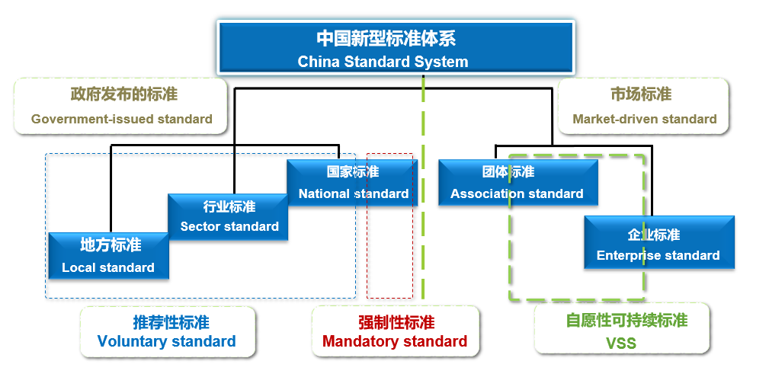
本标准与现行相关法律、法规、规章及相关标准协调一致。
八、重大分歧意见的处理经过和依据
无。
九、标准性质的建议说明
建议本标准的性质为团体标准。
十、贯彻标准的要求和措施建议
建议本标准批准发布立即实施。
建议本标准由中国标准化协会（自愿性可持续标准中国国家平台秘书处）组织宣贯实施，社会团体和企业可按照相关建议采纳实施本标准。
十一、废止现行相关标准的建议
无。
十二、其他应予说明的事项
无。

